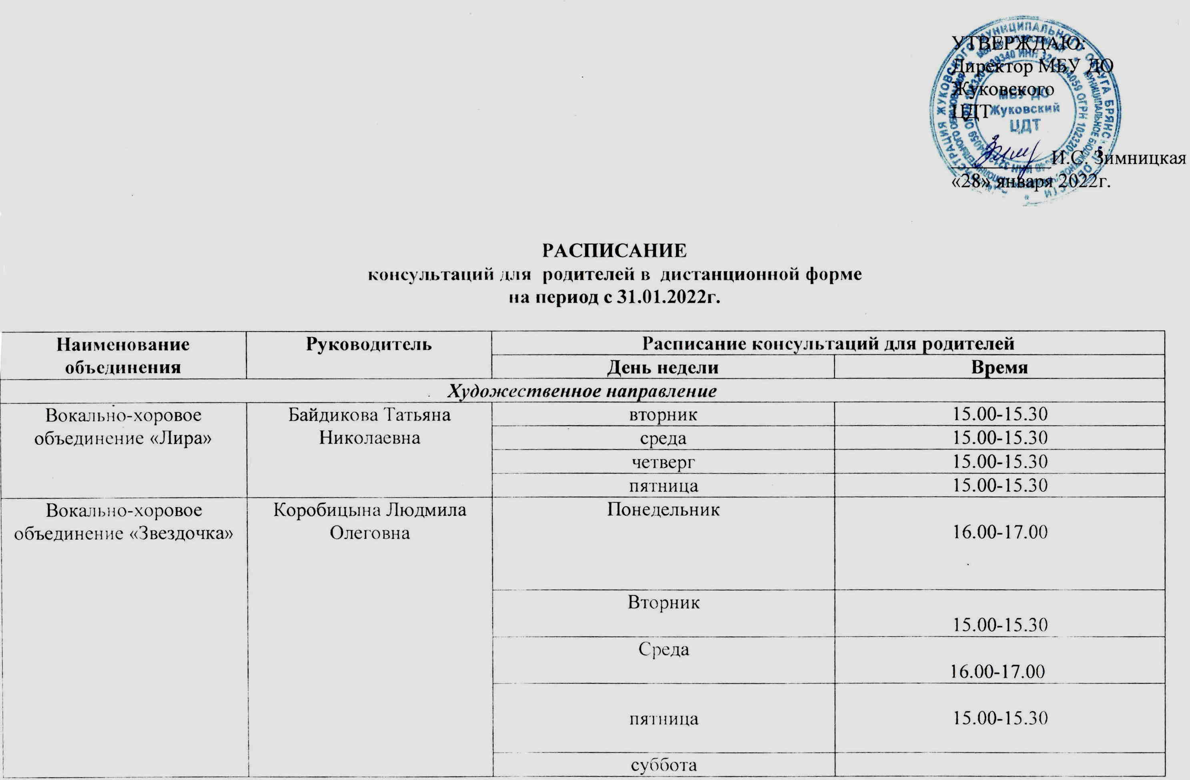
 |  | Воскресенье | 15.00-15.30
Театр кукол «Петрушка» | Насонова Инна Игоревна | вторник | 16.00-17.00
 |  | четверг | 16.00-17.00
«Лепка из соленого теста» | Куприна Юлия Александровна | среда | 16.00-17.00
 |  | четверг | 16.00-17.00
 |  | пятница | 16.00-17.00
«Папье-маше» | Магомедова Татьяна Евгеньевна | вторник | 16.00-17.00
 |  | среда | 15.00-16.00
«Художественная роспись», «Лепка из соленого теста» | Фомина Нина Александровна | вторник | 15.00-16.00
 |  | среда | 15.00-16.00
 |  | суббота | 15.00-16.00
Изостудия «Радуга» | Марина Наталья Александровна | Понедельник (2 группа  2-6 кл.) | 14.00-15.00
 |  | Вторник (1 группа 5-7 лет) | 14.00-15.00
 |  | Среда (2 группа  2-6 кл.) | 14.00-15.00
 |  | Четверг (2 группа  2-6 кл.) | 14.00-15.00
 |  | Пятница (1 группа 5-7 лет) | 14.00-15.00
«Цветные сны» | Сычёва Елена Александровна | Понедельник  (средняя группа, старшая группа) | 18.30-19.30
 |  | Вторник  (младшая группа) | 18.00-18.30
 |  | Среда  (средняя группа, старшая группа) | 18.30-19.30
 |  | Четверг  (младшая группа) | 18.00-18.30
 |  | Пятница  (средняя группа, старшая группа) | 18.30-19.30
«Волшебная кисточка», «Цветочная мастерская» | Лёвкина Марина Леонидовна | среда | 17.30.-18.30
 |  | пятница | 17.30.-18.30
Военно-спортивный клуб «Спарта» | Лагутин Владимир Федорович | четверг, суббота | 14.00-14.30
Студия современного танца | Кондратьева  Анна Вячеславовна | среда | 16.00-17.00
«Вязание и вышивание», «Лепка из соленого теста» | Бадирова  Гульнара  Булатовна | вторник | 16.00-17.00
«Заря» | Подкохо Анатолий Иванович | среда | 16.00-17.00
«Шахматы» | Концов Иван Романович | суббота | 16.00-17.00
Ниточка-иголочка | Земляная Галина Ивановна | среда | 17.30.-18.30
Начальное техническое моделирование | Шиенков Анатолий Анатольевич | понедельник | 15.30.-16.30
Художественное выпиливание и выжигание | Шиенков Анатолий Анатольевич | вторник | 15.30.-16.30
«Юный корабел» | Магомета Сергей Дмитриевич | четверг | 17.30-18.30

